BYOD
Bring Your Own Device
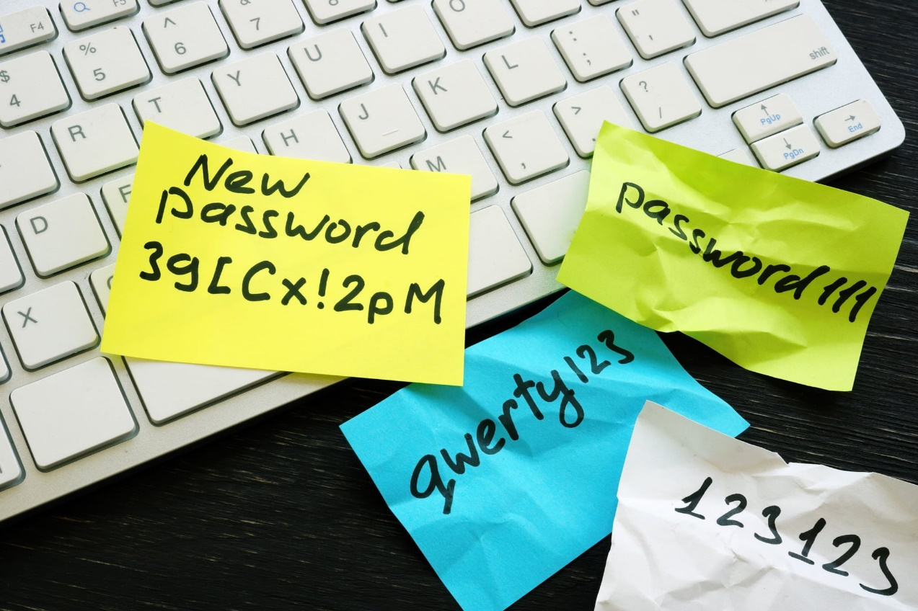
Indicazioni per utilizzare il proprio PC a scuola
CPC Locarno
Agosto 2024

Sommario
1. Moodle, OneDrive, MS TEAMS, Microsoft 365 3
2. WIFI scolastico 4
2a. WIFI – Primo passaggio: installare i certificati per utilizzare Google 4
2b. WIFI – Secondo passaggio: connettersi al WIFI 5
3. Possibili problemi 6

Moodle, OneDrive, MS TEAMS, Microsoft 365
L’accesso a tutti questi strumenti online avviene tramite Network ID.
Nome utente: network ID (esempio: cba321@edu.ti.ch)
Password: la password che gli allievi utilizzavano alle scuole medie l’anno precedente è ancora valida. Se non la ricordano è possibile resettarla usando un codice di attivazione.

Il documento con il codice può essere fornito da qualsiasi docente della classe coinvolta (accedendo al sito “servizi.edu.ti.ch” con il proprio network ID)
Reset della password: accedere al sito https://servizi.edu.ti.ch e seguire le istruzioni
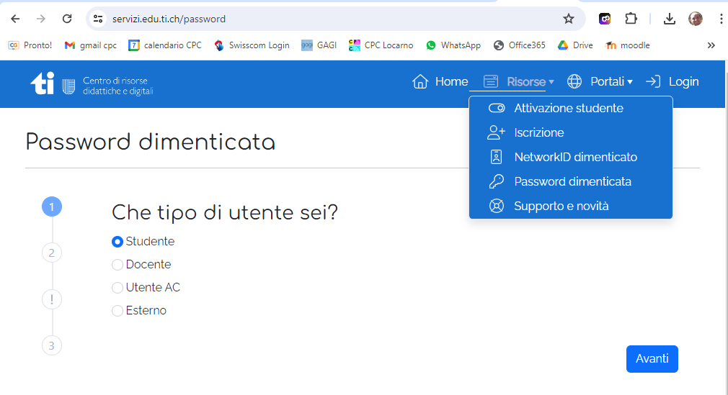

WIFI scolastico
Per accedere a Internet con il proprio PC, si può utilizzare il WIFI gratuito della scuola.
Per utilizzare il WIFI della scuola bisogna seguire i passaggi seguenti. Se si utilizza invece il proprio hotspot non sono necessari accorgimenti particolari.

WIFI – Primo passaggio: installare i certificati per utilizzare Google

Swisscom fornisce internet alla scuola e per poter utilizzare Google tramite il WIFI scolastico, bisogna installare i corretti certificati Swisscom. Fino a quando i certificati non sono installati, non si riuscirà a utilizzare nessun servizio Google.
Per installare i certificati Swisscom seguire attentamente i passaggi indicati nelle guide seguenti. Se non installati correttamente, i certificati non funzioneranno e potrebbero addirittura creare problemi.
Guida per Windows
https://cerdd.helpjuice.com/it_IT/google/installazione-dei-certificati-in-windows
Guida per macOS
https://cerdd.helpjuice.com/it_IT/google/installazione-dei-certificati-in-macos

Questo passaggio va svolto a casa, oppure utilizzando il proprio Hotspot

WIFI – Secondo passaggio: connettersi al WIFI
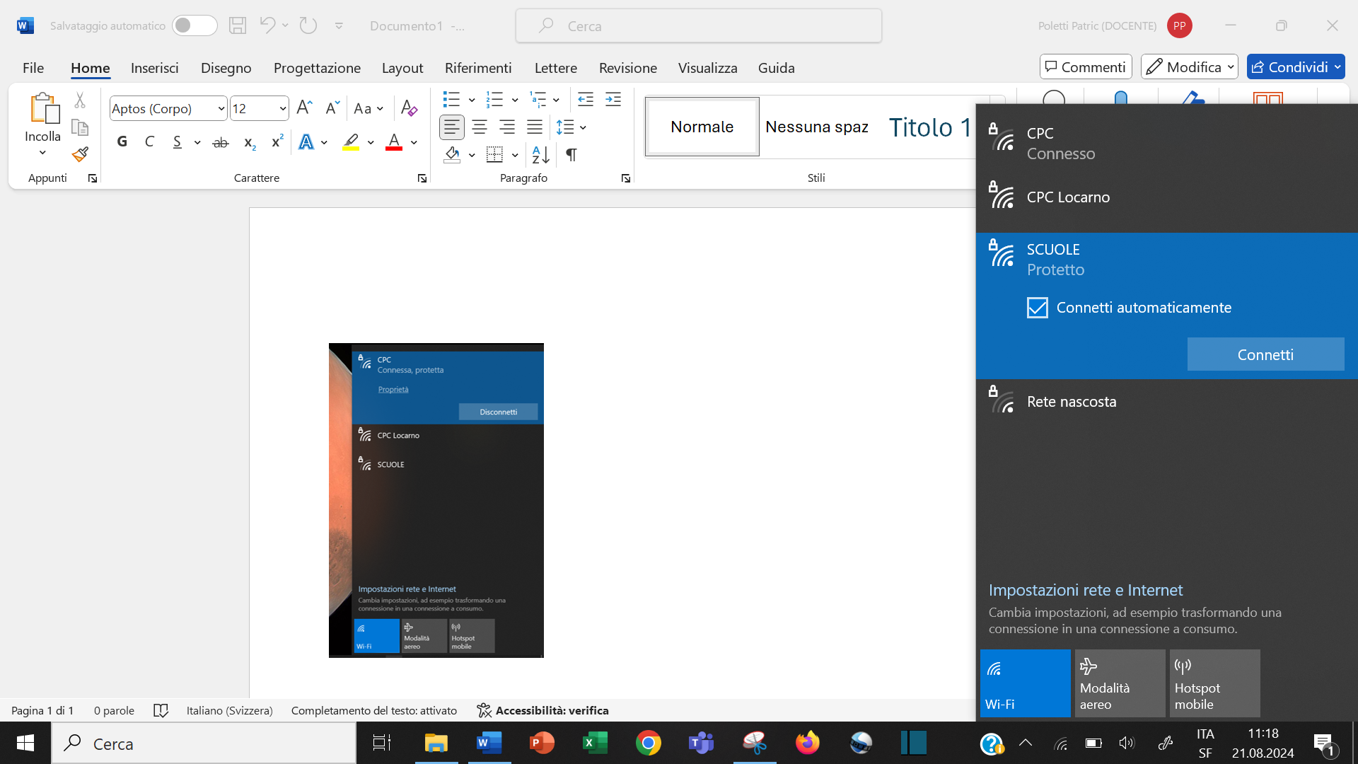
Passaggi:
- Cercare il Wireless “SCUOLE” e fare click su connetti
- Inserire i propri dati
Nome utente
Network ID
(che si usa anche per Moodle e TEAMS)
Password:
è valida quella dell’anno scorso

È possibile che questo punto vada ripetuto alcune volte.

Possibili problemi
È possibile che in certi casi, anche se tutti i passaggi sono stati eseguiti correttamente, il PC personale non riesca ad accedere alla rete della scuola.
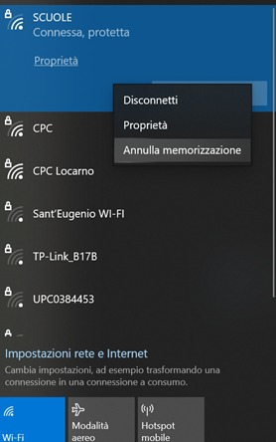
Le possibili soluzioni prima di contattare i RIS (Responsabili Informatici di Sede)
- Riavviare e riprovare;
- Selezionare la rete SCUOLE, tasto destro e “Annulla memorizzazione” della rete;
- Provare a riconnettere.

